Алгоритм сверхразрешения ESPRIT
Рассмотрим линейную эквидистантную антенную решетку с M элементами, на которую падает плоская волна от N источников. Направление прихода сигнала от источников задается матрицей направлений А, столбцами которой являются N векторов направлений:
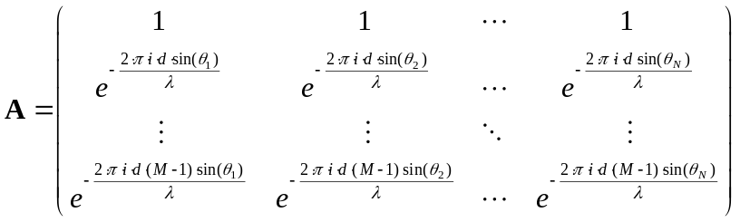 | ((1)
где 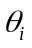– угол прибытия i-того сигнала,
d – расстояние между соседними элементами антенной решетки,
– длина волны сигнала.
Сигналы, падающие на антенную решетку, задаются матрицей S, строками которой являются сигналы, падающие на каждый элемент антенной решетки, а столбцами – временные отсчеты:
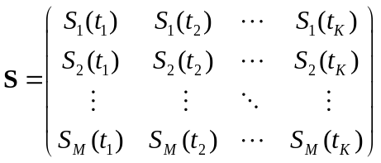 | (2)
где K- количество временных отсчетов.
Мощность сигнала с i-того направления задается матрицей P:
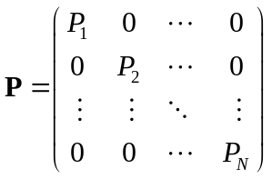 | (3)
Матрица сигналов, снимаемых с выхода антенной решетки, x(t) имеет вид:
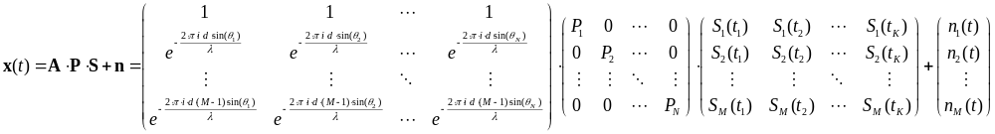 | ((4)
где 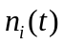 – аддитивный шум приемника с дисперсией , принимаемый i-тым элементом антенны.
Корреляцонная матрица R:
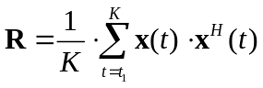 | (5)
где 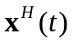 – эрмитово-сопряженная матрица к матрице 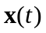,
- начальный момент времени.
Для использования алгоритма ESPRIT необходимо знать количество источников сигналов. Определение количества источников осуществляется при помощи сингулярного разложения корреляционной матрицы(5):
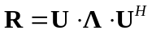 | (6)
где U – матрица, столбцами которой являются сингулярные векторы корреляционной матрицы,
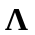 – диагональная матрица сингулярных значений корреляционной матрицы, 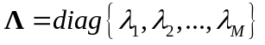,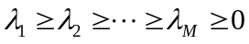.
Сингулярные значения векторов сигнала будут больше , сингулярные значения векторов шума будут равны его дисперсии: 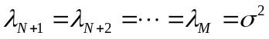. Таким образом, количество источников будет равно количеству сингулярных чисел корреляционной матрицы, больших .
Разложим матрицу (6) на ортогональные сигнальное и шумовое подпространства:
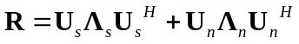 | (7)
где  и 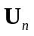 – матрицы сингулярных векторов сигнального и шумового подпространств,
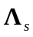 и 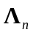 – матрицы сингулярных значений сигнального и шумового подпространств.
Матрица , столбцами которой являются сингулярные вектора сигналов, имеет вид:
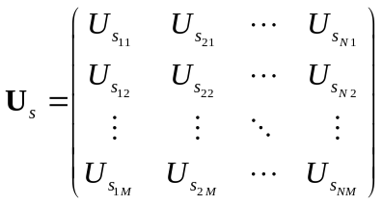 |  | (8)
Матрицы 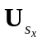 и  являются матрицами сингулярных векторов первых M-1 элементов антенной решетки и последних M-1 элементов соответственно:
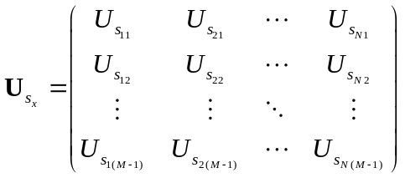 | (9)

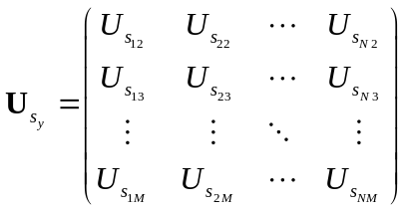 | (10)

Матрица  является решением матричного уравнения 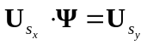:
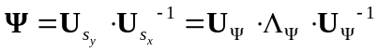, | (11)

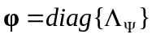 | (12)
Матрица – вектор-строка сингулярных чисел .
Углы прибытия сигналов определяются выражением:
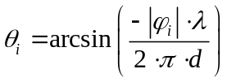 | (13)

Одним из недостатков алгоритма ESPRIT является уменьшение сектора обзора при увеличении 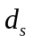 – смещения подрешеток относительно друг друга.

